Сабақтың тақырыбы:
Алуан түрлі жануарлар
СЫНЫП: 2 |  | Қатысқан оқушылар саны:
Сабақ негізделген оқу мақсаттары |  | 2.2.2.1 - жануарлар класының өкілдерін ажырату: бунақденелілер, балықтар, қосмекенділер,бауырмен жорғалаушылар, құстар және сүтқоректілер;
Сабақ нәтижесі: |  | Оқушылардың барлығы мынаны орындай алады: Оқулықта берілген және қосымша тапсырмаларды орындайды. Жазба жұмыс жасайды. Сұраққа жауап береді.  Оқушылардың көбісі мынаны орындай алады: Топтық жұмысты брлесе орындайды.Өз бетінше жұмыс жасайды. Сұраққа жауап береді. Қосымша үлестірме ресурстармен жұмыс жасайды.  Оқушылардың кейбіреуі мынаны орындай алады:  Оқулықтан тыс берілген қосымша тапсырмалады орындайды, тақырып бойынша қосымша мәліметтер мен дәлелдер келтіре алады.
Бағалау критерийі |  | Жеке, жұптық, топтық тапсырмаларды орындай алады. Сабақ барысында тыңдаушының назарын өзіне аудара алады.
Ресурстар |  | Оқулық, суреттер, топқа бөлуге арналған кеспе қағаздар және әртүрлі заттар, топтық тапсырмалар, кері байланыс, стикер.
Әдіс-тәсілдер |  | Сұрақ-жауап, әңгімелеу, түсіндіру, ойын, көрнекілік. Рефлексия.
Пәнаралық байланыс |  | Музыка, қазақ тілі.
Сабақтың жоспары
Жоспарланғануақыт | Сабақ барысы :
Басталуы  5 минут | Сәлемдесу.  Топқа бөлемін : «Құттықтау хаттары арқылы» топқа бөлінеді. Оқушыларды құттықтау хаттарын алып, 1,2,3 топтарға бөлініп отрады.  Психологиялық ахуал қалыптастыру: «Қызыл гүлім-ай» би  «Әнді жалғастыр!»  Мақсаты: қатысушылардың көңіл-күйін көтеру, жағымды эмоция туғызу.  Нұсқаулық: «Сіздерге бір өлеңнің 1 – жолын айтамын, ал сіздер келесі жолын айтасыз, ал келесі көрші топ 3-4 – жолын әнмен жалғастырады. Кейін жүргізуші басқа өлең бастағанда 3 – топ өлеңнің 2 – жолын айтады, ал 4 топ 3-4 жолын айтады. Ойын шеңбер бойынша жалғасады. Соңғы әннің соңы 2 жолын барлық топ орындайды».  1. «Әрқашан күн сөнбесін» (4 жол)  2. «Анашым» (4 жол)  3. «День рождения» (4 жол)  4. «Школный вальс» (4 жол)  5. «Жан досым» (4 жол)
Жаңа білім  10 минут | Білу және түсіну  Оқушылар оқулықтағы негізгі тақырыппен танысады.  «Жариялау» әдісі  (Әрбір топ берілген сұрақ бойынша өз позициясын жариялау керек. Бұл үшін топ ішінен спикер берілген уақыт ішінде (5 мину) басқа қатысушылар алдында сөйлеп, топ ұстанымын жеткізеді.)  Суреттерге қара. Қайсысы бауырмен жорғалаушыларға жатады?Тағы қандай жануарлар бейнеленген? Олар қайда өмір сүреді?
Ортасы  10 минут | Қолдану
Сергіту сәті  2 минут | Сергіту сәті. Мен қазақпын.
Аяқталуы  Сабақты бекіту  10 минут | Ой қорыту  Эссе парағы...... Бүгінгі сабақта туындаған сұрақтар мен алған мәліметтер, білімді меңгеру барысында кездескен сұрақтар туралы жазады.
Бағалау  5 минут  Кері байланыс  3 минут | «Білім ағашы» кері байланыс  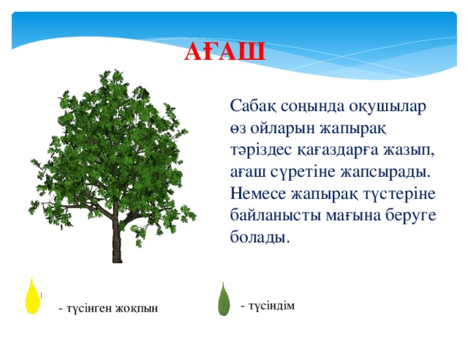
Үйге тапсырма: Мазмұндау.
Саралау – Сіз қосымша  көмек көрсетуді қалай  жоспарлайсыз? Сіз  қабілеті жоғары  оқушыларға тапсырманы  күрделендіруді қалай  жоспарлайсыз? |  |  | Бағалау - Оқушылардың  үйренгенін тексеруді  қалай жоспарлайсыз?
Рефлексия  Сабақ / оқу  мақсаттары  шынайы ма?  Бүгін оқушылар  не білді?  Сыныптағы ахуал  қандай болды?  Мен жоспарлаған  саралау шаралары  тиімді болды ма?  Мен берілген  уақыт ішінде  үлгердім бе? Мен  өз жоспарыма  қандай түзетулер  енгіздім жəне  неліктен? |  |  | Төмендегі бос ұяшыққа сабақ туралы өз пікіріңізді жазыңыз.  Сол ұяшықтағы Сіздің сабағыңыздың тақырыбына сəйкес  келетін сұрақтарға жауап беріңіз.
Қорытынды бағамдау
Қандай екі нəрсе табысты болды (оқытуды да, оқуды да ескеріңіз)?
1:
2:
Қандай екі нəрсе сабақты жақсарта алды (оқытуды да, оқуды да ескеріңіз)?
1:
2:
Сабақ барысында мен сынып немесе жекелеген оқушылар туралы менің келесі сабағымды
жетілдіруге көмектесетін не білдім?

